**2020年3月2日技术分析判断报告**

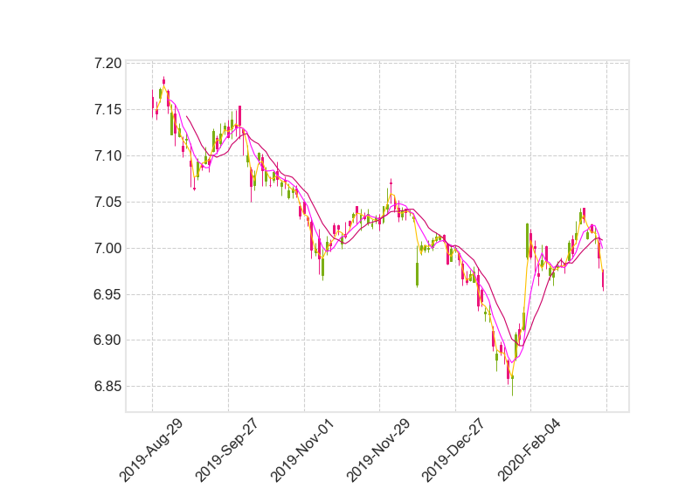

|  |  |
| --- | --- |
| 品种名称 | 未知品种 |
| 趋势 | 当前品种趋势为盘整 |
| N日均线价格穿越情况 | 2020/3/2: 15 日单均线判断：向下穿越，提示卖出！  2020/2/3: 15 日单均线判断：向上穿越，提示买入！  2019/12/12: 15 日单均线判断：向下穿越，提示卖出！  2019/11/25: 15 日单均线判断：向上穿越，提示买入！  2019/11/21: 15 日单均线判断：向上穿越，提示买入！  2019/11/20: 15 日单均线判断：向上穿越，提示买入！  2019/10/17: 15 日单均线判断：向下穿越，提示卖出！  2019/10/15: 15 日单均线判断：向下穿越，提示卖出！  2019/10/14: 15 日单均线判断：向下穿越，提示卖出！  2019/9/30: 15 日单均线判断：向上穿越，提示买入！  2019/9/27: 15 日单均线判断：向上穿越，提示买入！  2019/9/26: 15 日单均线判断：向上穿越，提示买入！ |
| M日、N日均线交叉和穿越情况 | 2020/2/19: 双均线判断：5 日均线向上穿越 10 日均线，提示买入！  2020/2/18: 双均线判断：5 日均线向下穿越 10 日均线，提示卖出！  2020/2/4: 双均线判断：5 日均线向上穿越 10 日均线，提示买入！  2020/1/21: 双均线判断：5 日均线向下穿越 10 日均线，提示卖出！  2020/1/20: 双均线判断：5 日均线向下穿越 10 日均线，提示卖出！  2020/1/17: 双均线判断：5 日均线向下穿越 10 日均线，提示卖出！  2020/1/16: 双均线判断：5 日均线向下穿越 10 日均线，提示卖出！  2020/1/15: 双均线判断：5 日均线向下穿越 10 日均线，提示卖出！  2020/1/14: 双均线判断：5 日均线向下穿越 10 日均线，提示卖出！  2020/1/13: 双均线判断：5 日均线向下穿越 10 日均线，提示卖出！  2020/1/10: 双均线判断：5 日均线向下穿越 10 日均线，提示卖出！  2020/1/9: 双均线判断：5 日均线向下穿越 10 日均线，提示卖出！  2020/1/8: 双均线判断：5 日均线向下穿越 10 日均线，提示卖出！  2020/1/7: 双均线判断：5 日均线向下穿越 10 日均线，提示卖出！  2020/1/6: 双均线判断：5 日均线向下穿越 10 日均线，提示卖出！  2020/1/3: 双均线判断：5 日均线向下穿越 10 日均线，提示卖出！  2020/1/2: 双均线判断：5 日均线向下穿越 10 日均线，提示卖出！  2019/12/31: 双均线判断：5 日均线向下穿越 10 日均线，提示卖出！  2019/12/27: 双均线判断：5 日均线向下穿越 10 日均线，提示卖出！  2019/12/26: 双均线判断：5 日均线向下穿越 10 日均线，提示卖出！  2019/12/20: 双均线判断：5 日均线向下穿越 10 日均线，提示卖出！  2019/12/19: 双均线判断：5 日均线向下穿越 10 日均线，提示卖出！  2019/12/18: 双均线判断：5 日均线向下穿越 10 日均线，提示卖出！  2019/12/17: 双均线判断：5 日均线向下穿越 10 日均线，提示卖出！  2019/12/16: 双均线判断：5 日均线向下穿越 10 日均线，提示卖出！  2019/12/5: 双均线判断：5 日均线向上穿越 10 日均线，提示买入！  2019/11/12: 双均线判断：5 日均线向下穿越 10 日均线，提示卖出！  2019/11/11: 双均线判断：5 日均线向下穿越 10 日均线，提示卖出！  2019/11/8: 双均线判断：5 日均线向下穿越 10 日均线，提示卖出！  2019/11/7: 双均线判断：5 日均线向下穿越 10 日均线，提示卖出！  2019/11/6: 双均线判断：5 日均线向下穿越 10 日均线，提示卖出！  2019/11/5: 双均线判断：5 日均线向下穿越 10 日均线，提示卖出！  2019/11/4: 双均线判断：5 日均线向下穿越 10 日均线，提示卖出！  2019/11/1: 双均线判断：5 日均线向下穿越 10 日均线，提示卖出！  2019/10/31: 双均线判断：5 日均线向下穿越 10 日均线，提示卖出！  2019/10/30: 双均线判断：5 日均线向下穿越 10 日均线，提示卖出！  2019/10/29: 双均线判断：5 日均线向下穿越 10 日均线，提示卖出！  2019/10/28: 双均线判断：5 日均线向下穿越 10 日均线，提示卖出！  2019/10/25: 双均线判断：5 日均线向下穿越 10 日均线，提示卖出！  2019/10/24: 双均线判断：5 日均线向下穿越 10 日均线，提示卖出！  2019/10/21: 双均线判断：5 日均线向下穿越 10 日均线，提示卖出！  2019/10/18: 双均线判断：5 日均线向下穿越 10 日均线，提示卖出！  2019/10/17: 双均线判断：5 日均线向下穿越 10 日均线，提示卖出！  2019/10/16: 双均线判断：5 日均线向下穿越 10 日均线，提示卖出！  2019/10/15: 双均线判断：5 日均线向下穿越 10 日均线，提示卖出！  2019/9/20: 双均线判断：5 日均线向下穿越 10 日均线，提示卖出！  2019/9/19: 双均线判断：5 日均线向下穿越 10 日均线，提示卖出！  2019/9/18: 双均线判断：5 日均线向下穿越 10 日均线，提示卖出！  2019/9/17: 双均线判断：5 日均线向下穿越 10 日均线，提示卖出！  2019/9/16: 双均线判断：5 日均线向下穿越 10 日均线，提示卖出！ |
| RSI指标 | 无出现超卖或超买情况 |
| RSI指标背离情况 | 2019/9/16 下降趋势中，新的收盘价低点对应RSI值高于旧收盘价低点对应的RSI值 2019/9/17 下降趋势中，新的收盘价低点对应RSI值高于旧收盘价低点对应的RSI值 2019/9/18 下降趋势中，新的收盘价低点对应RSI值高于旧收盘价低点对应的RSI值 2019/9/19 下降趋势中，新的收盘价低点对应RSI值高于旧收盘价低点对应的RSI值 2019/10/8 上升趋势中，新的收盘价高点对应的RSI值低于旧收盘价高点对应的RSI值 2019/10/9 上升趋势中，新的收盘价高点对应的RSI值低于旧收盘价高点对应的RSI值 |
| MACD穿越情况 | 2019/9/2 向上穿越 2019/9/6 向下穿越 2019/9/25 向上穿越 2019/10/14 向下穿越 2019/11/14 向上穿越 2019/12/13 向下穿越 2020/1/23 向上穿越 2020/3/2 向下穿越 |
| 形态提示 | 2019/11/7 看涨吞没 2019/11/26 看跌吞没 2020/1/6 看涨吞没 |
| 前期低点、高点是否突破 | 不存在向上突破现象 不存在向下跌破现象 |